GK – pjesma ŠUŠTI, ŠUŠTI BAMBUSOV LIST 27.3.2020.
- Pročitati pjesmu u udžbeniku 50.str
- Na CD 1 PJEVANJE poslušati pjesmu
- Pratiti tekst pjesme te pokušati pjevati.
- Udžbenik 51. str.
- Poslušati na CD 2 SLUŠANJE (Japanska: Uspavanka)
- ZAPISATI U PISANKU pisanim slovima):
PJEVANJE: Šušti, šušti bambusov list 27.3.2020
OJAMI -ukrasna tkanina ispunjena bilo kojim sjemenkama (npr. riža)
SLUŠANJE: Japanska: Uspavanka
ZALIJEPITI :

OTEDAMA
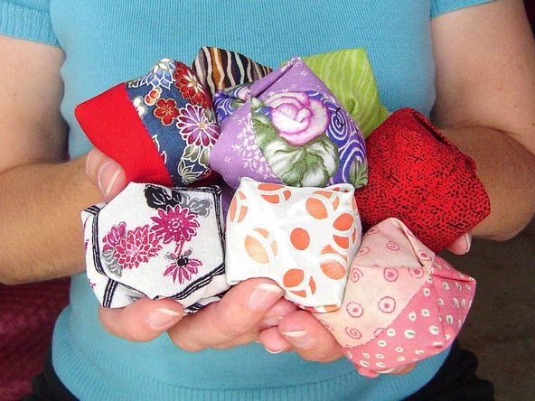
Otedama je tradicionalna japanska igra žongliranja, koju uglavnom igraju japanske djevojčice. Žonglira se šarenim torbicama kojima se igrači dodavaju, dok pjevaju tradicionalne pjesmice.Torbice se nazivaju "ojami", a izrađene su od svilenih ostataka (kimono-a) koji su zašiveni u male okrugle oblike i obično ispunjeni crvenim grahom (azuki), perlama ili rižom. U novije vrijeme, ojami se mogu naći i u obliku malih životinja
DZ – napraviti OJAMI
VAŽNO! Poslikati što ste radili, DZ i poslati učiteljici na mail: sanela2806@gmail.com ; sanela.tot@skole.hr

